Инструкция для оплаты Заказа через терминал (на примере «ПриватБанка»)
- Оберіть в меню «Банківські послуги»
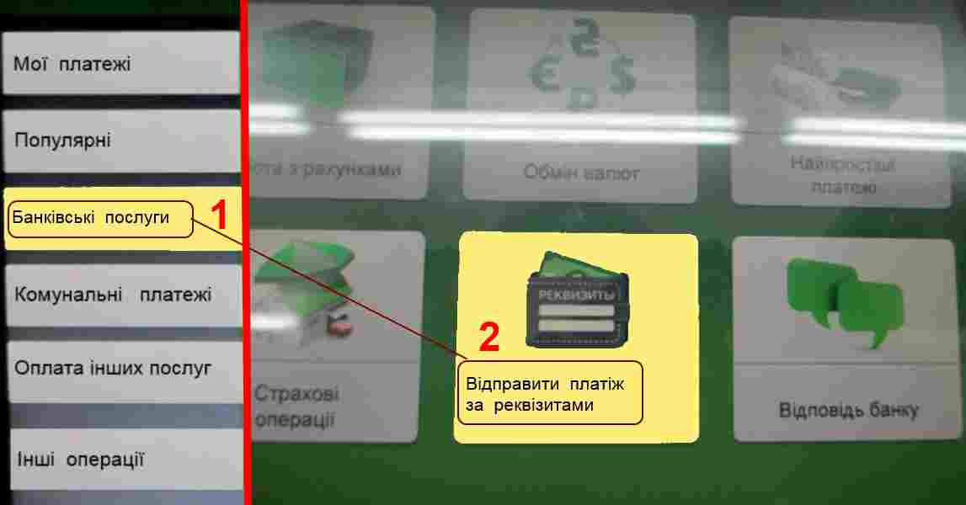
- Оберіть «Відправити платіж за реквізитами»

- Введіть в поле «Розрахунковий рахунок підприємства» данні з вашої квитанції, натисніть «Продовжити»

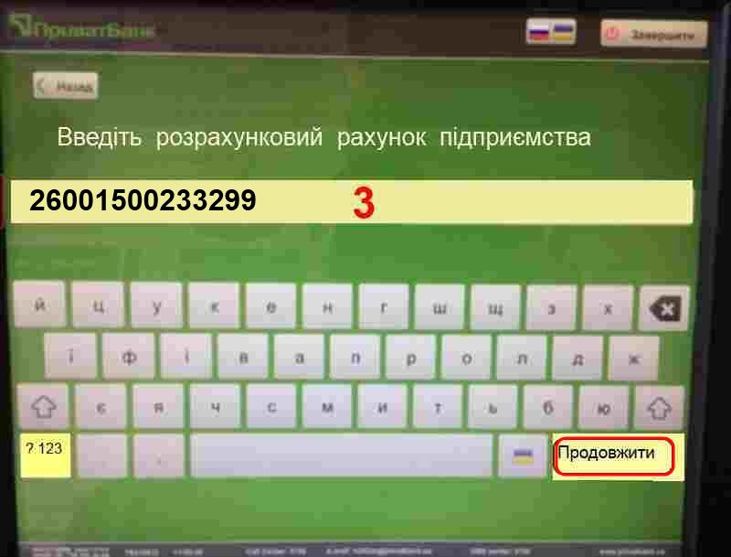

- Натиснувши «Змінити» Заповніть реквізити Платника (Особа яка робила замовлення)
- Натиснувши наступну «Змінити» Заповніть реквізити послуги (зазначені в вашій квитанції):
- При натисканні «Змінити» на проти поля «Вид оплати»
оберіть « Надходження торгівельної виручки від продажу товарів»
далі натисніть «Продовжити»
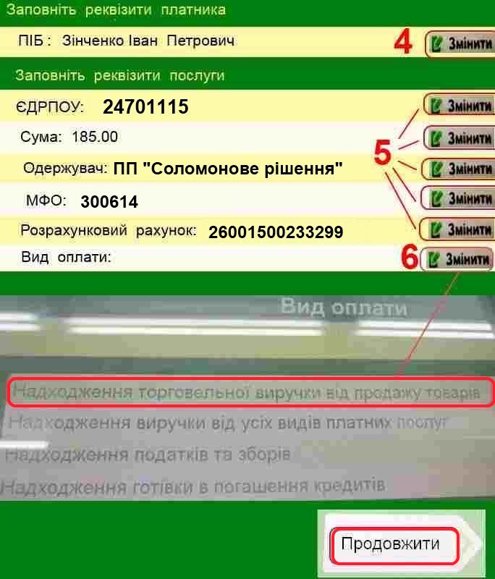

- В поле «Призначення» введіть « № вашого замовлення» далі натисніть «Продовжити»

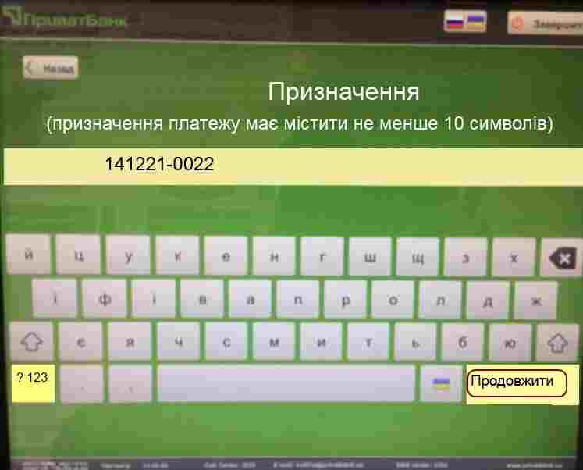

- Перевірте правильність введених данних на екрані, натисніть «Продовжити»

- Перевірте правильність виведеної сумми (ВАЖЛИВО!!! Сумма до сплати складається: Сумма по замовленню (вказана в нашій квитанції)+ комісія банка) натисніть «Підтвердити»

- Вікно вдалого проведення платежу (надрукуйте та збережіть квитанцію про це)

